附件1：
教師專業職能成長營-資訊能力證照
一、研習目的：教師全方位專業職能成長活動，舉辦教師成長營，協助教師提升資訊能力，考取證照。課程內容為期2天，8/1 – 8/2 為微軟MTA Exam 98-373及MCTS 70-506 Silverlight 4設計開發之手機軟體研發認證。

二、MTA認證簡介：
MTA國際認證是邁向微軟認可的技術專家（MCTS）的第一步，擁有一張MTA國際認證，即可成為「微軟合格專業「社群」的一員；可以擁有會員獨享的優惠利益，如特定的提案內容、成績工具、新聞群組服務、找到同好的協助，以及與全世界數以百萬計的 MCP 成員分享經驗。認證目標：MTA Exam 98-373及MCTS 70-506 Silverlight 4設計開發。

三、主辦單位：國立臺中科技大學 資訊管理系
四、研習對象：中區聯盟校院所有教師
五、研習日期：101年8月1日(星期三)、8月2日(星期四)
六、研習地點：國立臺中科技大學資訊管理系2407電腦教室
(404臺中市北區三民路三段129號)
七、研習費用：需自付考照及部份研習費用，其他費用由本計畫補助。考照方式為線上即測即評。證照考照費用共6000元/位。
7/27前繳交，缺席者，一律不退費。

八、研習證書：全程參與將發給16小時的研習證書。

九、報名方式：一律網路報名，中午提供便當，如吃素請在報名網頁的備註地方說明。報名即需8/1、8/2兩天都參加。
※名額60人，如額滿將關閉報名系統。報名成功者，將回覆e-mail及簡訊確認。
報名網址：https://sites.google.com/site/crickstudy/

十、聯絡方式：
1.聯絡人：全域科技有限公司 鄭德俊先生
2.聯絡電話：0982-326633
3.e-mail：a00110110@gmail.com

＊課程優惠:
1. 免費提供 70506, 98373 專業教材
2. 免費提供16 週 Windows Phone手機開發，上課PPT
3. 免費提供 MCTS, MTA紙本證書輸出
4. 免費提供70-506, 98373 線上模擬練習
5. 提供加考98-361 優惠價 (300元)
6. 若第一考取微軟MCTS，若會多一張MCTS認證 (共3 張微軟國際證照)
7. 全程參與將發給16小時的研習證書。
附件2：
- 學員基礎知識：
  - 熟悉Windows作業系統操作 (Windows 7)
  - 熟悉C#語言 (以C#為主，熟其它相關語言適應度較高，VB, C, C++, Python)
  - Visual Studio (2010/2008/2005) 基本操作能力
  - 具有基本網際網路程式設計開發經驗
  - 了解基本SQL DML語言

二、認證科目:
◎ MTA: 98373 Mobile Development Fundamentals (手機開發基礎)
◎ MCTS: 70506 TS: Silverlight 4, Development (手機開發)
◎ MTA: 98361 Software Development Fundamentals (軟體開發基礎)

三、課程內容：
  - 第一天: Windows Phone Mango開發實作 (8hr.)
課程大綱
    - 平台及開發工具簡介
      - Windows Phone 7.5 Mango
      - Silverlight for Windows Phone
      - Windows Phone SDK
    - 專案結構，XAML與使用者介面控制項
      - 專案結構
      - XAML入門
      - 畫面編排與巡覽框架
      - 動態磚與工具列
      - 常用控制項
    - 動畫與狀態
      - Storyboard動畫
      - VisualState實作
    - 資料存取
      - 資料與介面
      - Silverlight Data Binding
      - 存取網路資料
      - Push Notification
      - 處理本地端資料
      - 使用地圖
    - 多國語言開發
      - App內容的多國語言設計
      - App標題與名稱的多國語言設計
      - App Marketplace的多國語言設計
    - AppHub與上架
      - AppHub帳號介紹
      - 上架前的準備

  - 第二天: 70506 MCTS: TS: Silverlight 4, Development教學與考試 (8hr.)
    - 70506, 98373 認證教學內容簡介
    - 70506, 98373 認證考試及釋疑
    - 70506, 98-373 認證考試 (70506為簡體中文版)

附件3：
※Windows Phone on Visual Studio 2010 (C#)

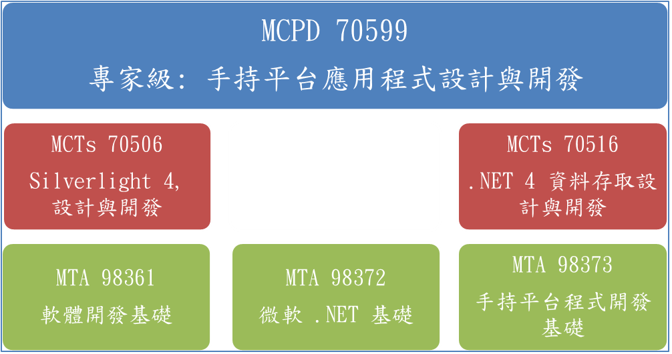
※MCPD: 平板/手機程式開發工程師:
建立於 MCTS 先決條件之上，並且專為想要展現其針對三個獨特的工作角色：Windows 開發人員、Web開發人員，或是企業應用程式開發人員之一，使用 Visual Studio 2010 之專業的開發人員而設計。當您取得微軟認證程式開發專家 (MCPD) 認證時，即可證明您在使用 Microsoft Visual Studio 2010 以及Microsoft .NET Framework 4.0 的專業知識，如此便可使自己在特定的市場相關工作角色表現傑出。

※適合工作:
Windows Visual Studio 2010 平板/手機程式開發工程師
Windows Visual Studio 2010 使用者技術支援工程師
Windows Visual Studio 2010產品解決方案者工程師

※第一次考微軟認證,完成此課程可取得以下認證:
MTA: 3 張 (98361, 98372, 98373)
MCTs: 3 張 (70506, 70516;第一次通過MCTs,會多一張MCTs)
MCPD: 2 張 (70599;第一次通過MCPD,會多一張MCPD)

- 註, MCPD 有兩年的有效期

- 建議加考MTA 98375: HTML5 Application Developer Fundamentals, 取代平板/手機上的Flash

※建議加考以下兩科,即可取得 MCPD: Microsoft Silverlight 4 開發工程師
70-513: TS: Windows Communication Foundation Development with Microsoft .NET Framework 4

70-519: Pro:Designing and Developing Web Applications Using Microsoft .NET Framework 4

